МБОУ «Средняя общеобразовательная школа с углубленным изучением отдельных предметов №3» г.Курска

Патриотическое воспитание
в 5 классе «А»

Классный руководитель: Хомякова Е.А.

2013-2014 учебный год
Любовь к Родине, патриотические чувства формируются у детей постепенно, в процессе накопления знаний и представлений об окружающем его мире, об истории и традициях русского народа, о жизни страны, о труде людей и о родной природе.
Воспитание первых чувств гражданственности у детей – это воспитание любви и уважения к родному дому, школе, улице, на которой он живёт, к родному городу; уважение к защитникам Отечества, гордости за мужество воинов, одержавших победу в Великой Отечественной войне.
Любовь ребёнка к Родине характеризуется яркой эмоциональной окрашенностью: красота родного края, открывающаяся благодаря сказке, фантазии, творчеству, - это источник любви к Родине.
Большое влияние на воспитание у детей чувств гражданственности может оказать пример патриотизма родителей, близких людей.
Детский возраст является наиболее оптимальным для системы гражданско-патриотического воспитания, так как это период самоутверждения, активного развития социальных интересов и жизненных идеалов.
При организации работы по патриотическому воспитанию обучающихся 5 класса «А» руководствуюсь в своей деятельности следующими принципами:
- Последовательности
- Поэтапности
Цели, которые ставлю:
1. Идеальная (в перспективе): воспитать Гражданина Мира, гармонично развитого Человека.
2. Реальная: воспитание гражданина, любящего свою семью, школу, город, Россию; человека культуры и нравственности.
Реализую следующую эффективную воспитательную цепочки по направлениям:
1. Краеведческое и патриотическое и нравственное: освоение традиционной культуры своего народа, изучение и овладение опытом предыдущих поколений (беседы, дискуссии, выставки рисунков).
- участие в интерактивной олимпиаде, связанной с 23 февраля.
- Классный час «Что такое выборы?»
- Беседа «Война в Афганистане» (Информация и статистика)
- Беседа «Что такое совесть?»
- Классный час «Дружба и толерантное отношение друг к другу»
- Классный час «Законы и правила для тебя» или «Школьный этикет»
- Беседа «День Конституции России»
- Классный час, посвященный Всемирному Дню «Спасибо»(Ребята делились информацией о происхождении этого праздника, читали стихи и рисовали «спасибки»).
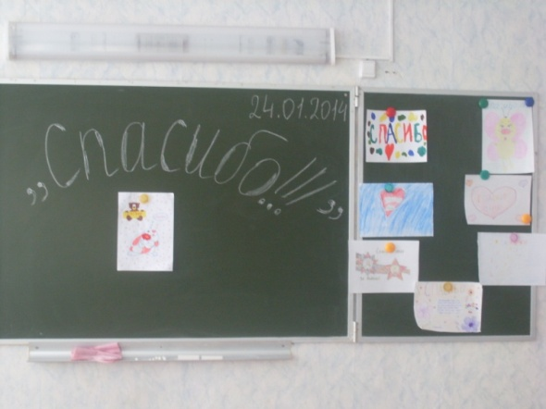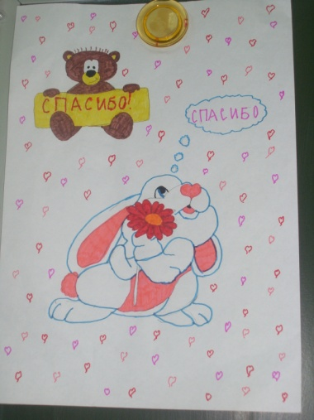
-Выставка рисунков «Талисманы Сочи 2014»

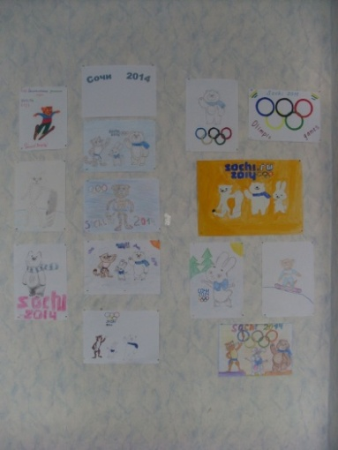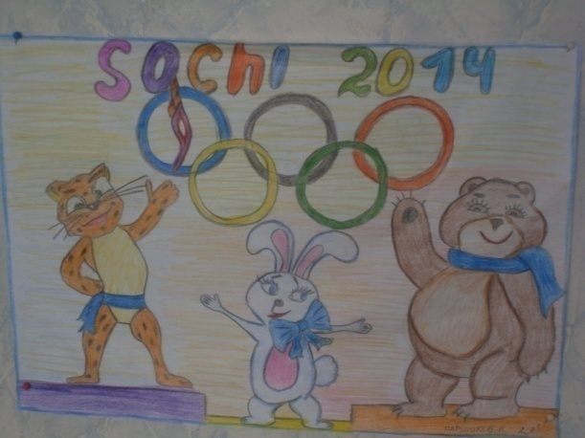

2. Экскурсионно-туристическое: воспитание потребности в изучении истории родного края, города.
- Посещение археологического музея.
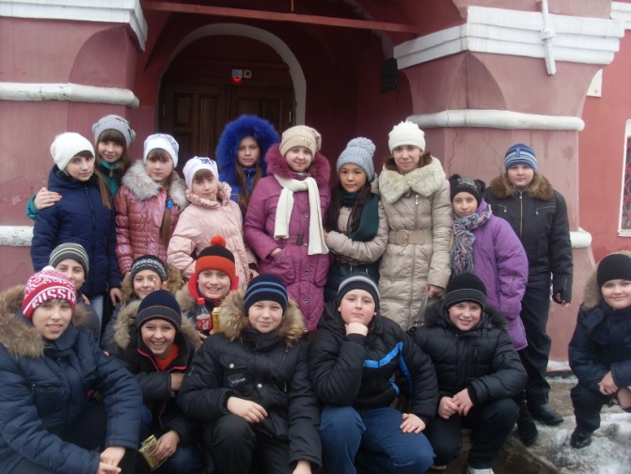
- Посещение драмтеатра.
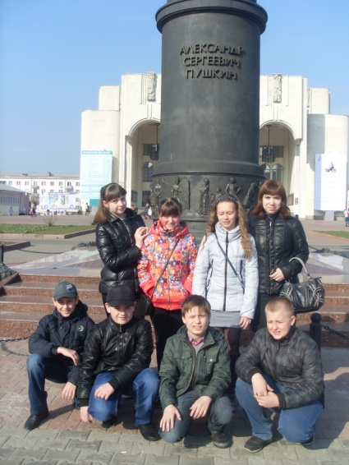
3. Тимуровское движение: участие в благотворительных акциях.
- Благотворительная ярмарка;
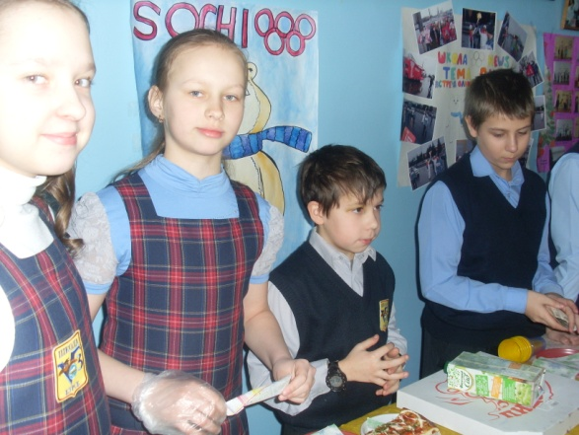
- Благотворительный марафон «Мир детства»
- участие в областном художественно-благотворительном конкурсе «Рождественский свет»
4. Физкультурно-оздоровительное: воспитание здорового спортивного соперничества между детьми и коллективами, способствовать реализации идеи объединения спорта и искусства, гармоничного их сочетания в жизни человека, прививать навыки здорового образа жизни, проводить работу по профилактике детского травматизма и правонарушений, активизировать работу с социумом.

- Эстафета между 5ми классами (У нашего класса 1-ое место)
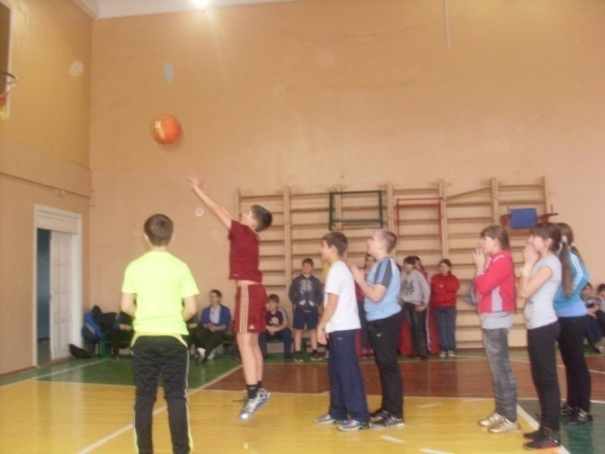
- Соревнования по баскетболу (девочки и мальчики) -2-ое место
- Оформили стенгазету «Спорт - альтернатива вредным привычкам»
5. Экологическое и трудовое: прививать любовь к природе, воспитывать потребность в ее защите от негативных явлений, изучать природу родного края. Прививать трудовые навыки каждому ребенку, воспитывать потребность заботиться о чистоте, уюте, порядке дома, в классе, в школе; прививать принятые в обществе трудовые нормы.
- участие в субботниках;
- дежурство и уборка кабинета;
6. Литературно-музыкальное: прививать художественный вкус, развивать потребность в общении с искусством, изучать произведения и творчество местных писателей и поэтов, художников, воспитывать культуру общения.

- Празднование Дня защитника Отечества.
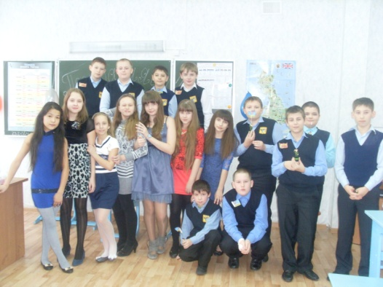
- Презентация «Освобождение Курска»
Вся работа в 5 «А» классе в этом направлении направлена на следующие результаты:
- понимание учащимися ценности человеческой жизни, справедливости, бескорыстия;
- уважение человеческого достоинства, милосердие, доброжелательность;
- умение увидеть прекрасное в окружающей жизни, участие в различных кружках, в художественной самодеятельности;
- осознание учеником роли знаний в жизни человека;
- умение пользоваться правами ученика, выполнение роли хозяина в школе, поддерживающего обстановку доброжелательности и радости общения, уважения друг к другу;
- формирование ценностного отношения своей малой и большой Родине, убежденность учащихся в том, что настоящий гражданин гордиться своей Родиной, изучает ее историко-культурное и духовное наследие, верен своему гражданскому долгу и готов к защите Отечества;
- воспитание экологической культуры, учащиеся должны серьезно задуматься над своим существованием на планете Земля и над тем, как ее сохранить,
- получение хорошей базы для самоопределения.

